Heiß auf Kälte: Mit kühlem Kopf zum Großen Kälteschein
Das Team der ELCO Wärmepumpen Akademie in Hechingen sorgt mit Fachkompetenz und praxisnaher Vermittlung für begeisterte Schulungsteilnehmer.
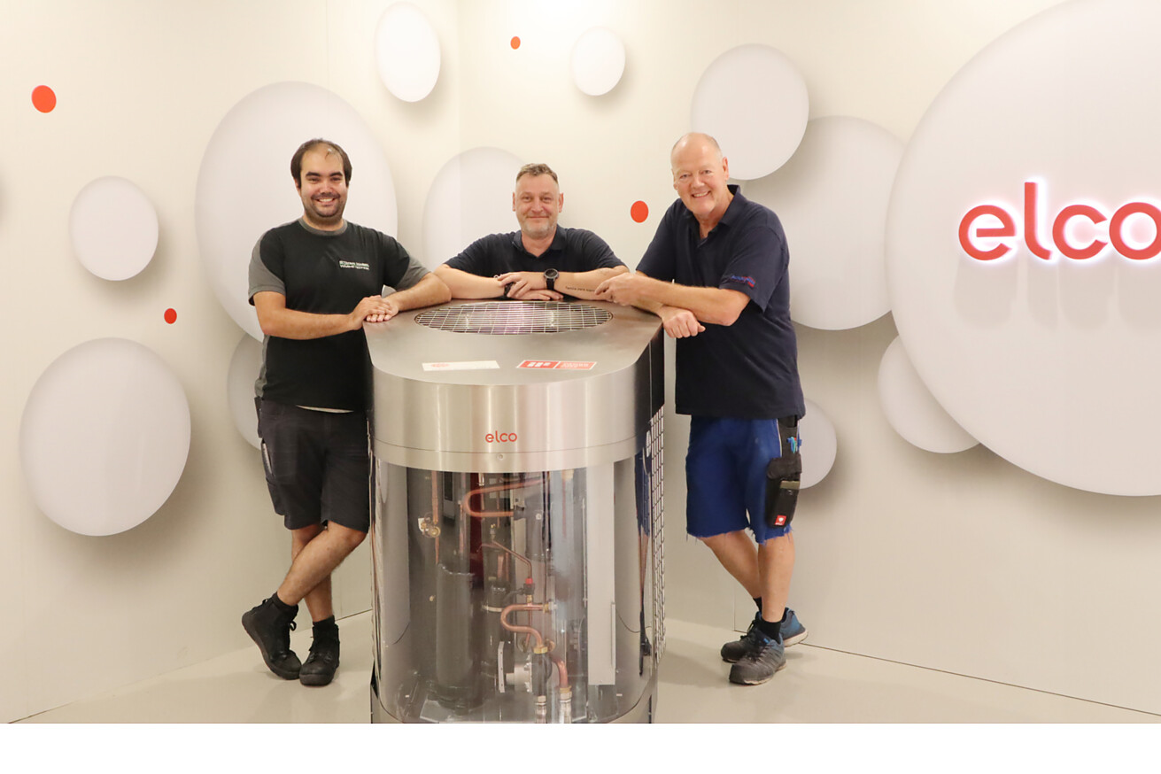

„Mit unserer Wärmepumpen Akademie bringen wir Fachwissen in die Praxis“, so bringt Diego Falsini, Geschäftsführer von ELCO Deutschland die Motivation hinter dem neuen Schulungsangebot von ELCO auf den Punkt. Mit der ersten Schulung zur Kälteschein-Zertifizierung Kategorie A1 („Großer Kälteschein“) erweitert ELCO sein Fortbildungsprogramm um einen zentralen Baustein für die SHK-Branche. In einer intensiven Kombination aus Theorie und praktischen Übungen können Fachhandwerker und Ingenieure die rechtlich geforderte Zertifizierung im Umgang mit Kältemitteln erwerben. Neben fundierter Wissensvermittlung überzeugt insbesondere die didaktische Qualität und Organisation – das bestätigen die Teilnehmenden.  Wie funktioniert eine Wärmepumpe? Warum ist Dichtheitskontrolle Pflicht? Welche Rolle spielt die neue F-Gase-Verordnung 2024/573 bei Planung und Wartung? Antworten auf diese und viele weitere Fragen erhielten die Teilnehmenden der ersten Kälteschein-Schulung der Kategorie A1, die kürzlich in der ELCO Wärmepumpen Akademie in Hechingen stattfand.  Mit der Kategorie-A1-Zertifizierung erfüllen die Teilnehmenden die Anforderungen der EU-Verordnung 2015/2067 sowie der Chemikalien-Klimaschutzverordnung. Das Zertifikat befähigt zur Rückgewinnung, Installation, Wartung und Instandhaltung von Kälteanlagen und Wärmepumpen mit fluorierten Treibhausgasen und brennbaren Kältemitteln ab einer Füllmenge von über drei Kilogramm. Besonders wichtig: Das Seminar behandelt auch die aktuellen Vorgaben der neuen F-Gase-Verordnung 2024/573, die künftig noch strengere Umweltauflagen für Kälte- und Klimaanlagen vorsieht.  Fachlich fundiert, praxisnah und perfekt organisiert  Das zehntägige Seminar vermittelt umfangreiches Wissen zu thermodynamischen Grundlagen, Umweltauswirkungen von Kältemitteln, Umweltvorschriften, Dichtheitsprüfungen sowie zur sicheren Lagerung und Dokumentation von Kältemitteln. Dabei wird großen Wert auf einen durchdachten Wechsel zwischen Theorie und Praxis gelegt. „Die Mischung aus Theorie am Vormittag und Praxis am Nachmittag ist ideal – man bleibt konzentriert und wird nicht überfordert. Es ist so aufgebaut, dass man wirklich etwas mitnimmt. Wir haben sogar freiwillig länger gemacht, weil’s einfach Spaß gemacht hat“, berichtet der Installateur- und Heizungsbaumeister Peter Büllesbach von der Bon(n)Therm GmbH aus Bonn, einer der Teilnehmer. Auch Alexander Jost von der Firma Stefan Waibel Wärmetechnik GmbH aus Damscheid, der erstmals tiefer mit der Kältetechnik in Berührung kam, betont den guten didaktischen Aufbau: „Ich verstehe jetzt wirklich, wie eine Wärmepumpe funktioniert. Die Aussage 'Wie ein Kühlschrank, nur umgekehrt' ergibt für mich jetzt wirklich Sinn. Die Schulungsleiter holen alle ab – mit viel Geduld, Wiederholungen und einer lockeren Atmosphäre. Das macht es leicht, auch komplexe Inhalte aufzunehmen.“  Ein zentraler Bestandteil der Schulung ist das praktische Arbeiten am Kältekreis: Leckagesuche, Lötverbindungen, Absaugen, Befüllen und die Dokumentation des Kältemittelverbrauchs stehen auf dem Programm. Dabei wird auch großer Wert auf die fachgerechte Verwendung und Anwendung kältetechnischer Werkzeuge gelegt, mit dem Ziel, den sicheren und praxisorientierten Umgang der Teilnehmer mit diesen Arbeitsmitteln zu festigen. „Wenn man nur Theorie macht, wird es irgendwann zäh. Die praktischen Anteile zwischendurch lockern das Ganze auf – genau das macht diese Schulung so wertvoll“, so Marco Seiler von der Thomas Meyer GmbH aus Gummersbach. Auch er hebt die Organisation und Betreuung hervor: „Die Schulungsleiter gehen auf alle gestellten Fragen intensiv ein. Es ist kein langweiliger Monolog, sondern echter Austausch.“  Wärmewende braucht Wissen  ELCO erweitert mit dem erfolgreichen Auftakt der Schulung zum „Großen Kälteschein“ sein Angebot zur Qualifikation von Fachhandwerkern und Planern im SHK-Bereich. Die Nachfrage nach qualifizierten Fachkräften im Umgang mit Kälte- und Wärmepumpentechnik steigt – nicht zuletzt durch die wachsende Bedeutung klimaschonender Heiz- und Kühlsysteme im Zuge der Wärmewende.  Die nächsten Schulungen finden im Oktober 2025 statt. Wer sich in einem stark wachsenden Marktumfeld rechtlich absichern und technisch auf dem neuesten Stand positionieren möchte, findet in der ELCO Wärmepumpen Akademie eine fundierte und praxisnahe Ausbildung mit hoher Teilnehmerzufriedenheit und echtem Mehrwert für die berufliche Praxis. „Die ELCO Schulungen, die ich bisher hier besucht habe – auch diese – machen einfach großen Spaß. Alles läuft reibungslos, und man nimmt wirklich viel mit“, fasst es Alexander Jost zusammen.  Direkter Link zur ELCO Wärmepumpen Akademie:  https://www.elco.de/das-ist-elco/wissen/elco-experience.html  Hechingen, im September 2025  Abdruck honorarfrei / Beleg erbeten |  | Ihr Ansprechpartner  Rainer Häupl  bering*kopal GbR  Büro für Kommunikation  t +49(0)711 7451759-16  rainer.haeupl@bering-kopal.de  www.bering-kopal.de  Unternehmenskontakt  Louisa Eckenweber  Leitung Marketing  ELCO GmbH  Part of Ariston Group  Hohenzollernstraße 31  72379 Hechingen  t +49(0)7471 187-482  louisa.eckenweber  @de.elco.net  www.elco.de

1 In Hechingen wurde das fundierte Know-how aus Theorie und Praxis erstmals gebündelt vermittelt – von der Thermodynamik bis zur Dichtheitsprüfung. Davon profitierten auch (von links) Alexander Jost, Marco Seiler und Peter Büllesbach, drei von insgesamt neun Teilnehmern der ersten Kälteschein-Schulung bei ELCO. Foto: ELCO
2 Mit dem Start der ersten Schulung zur Kälteschein-Zertifizierung Kategorie A1 („Großer Kälteschein“) setzt ELCO in der Wärmepumpen Akademie Hechingen neue Maßstäbe in der praxisnahen Weiterbildung. Auf dem Bild sind links der Geschäftsführer von ELCO Deutschland, Diego Falsini, und rechts der Schulungsleiter Josef Gommeringer mit den Teilnehmern zu sehen. Foto: ELCO
3 Die Teilnehmer profitieren nicht nur von der jahrzehntelangen Erfahrung und dem Expertenwissen von ELCO in der Wärmepumpen- und Kältetechnik, sondern auch von einer Schulungsstruktur, die Raum für Austausch, Anwendung und echte Weiterbildung lässt. Foto: ELCO
4 Lob für Aufbau, Inhalte und das Referententeam der Schulungen an der ELCO Wärmepumpen Akademie in Hechingen: „Sie wiederholen ständig, damit man es wirklich verinnerlicht – aber in einer angenehmen, lockeren Atmosphäre. Es macht einfach Spaß, hier zu lernen“, so Peter Büllesbach von der Bon(n)Therm GmbH. Foto: ELCO
1. |  | 2.
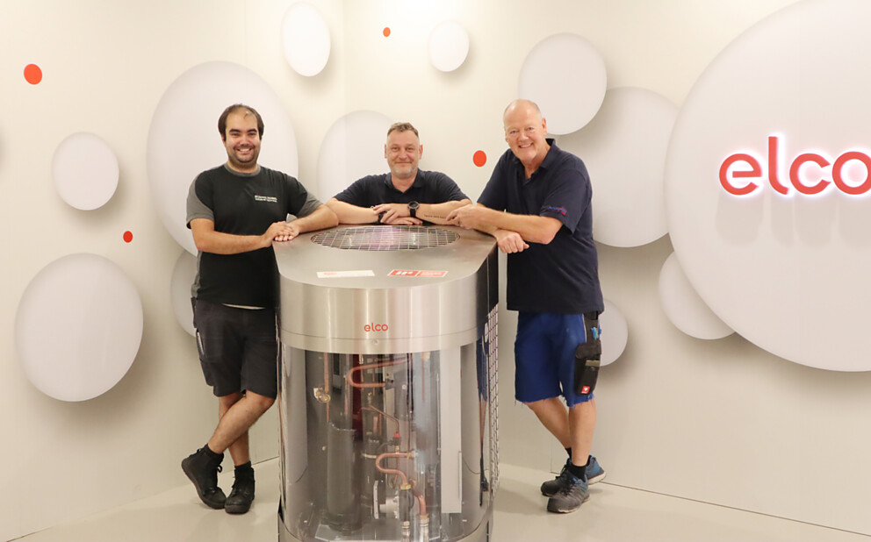 |  | 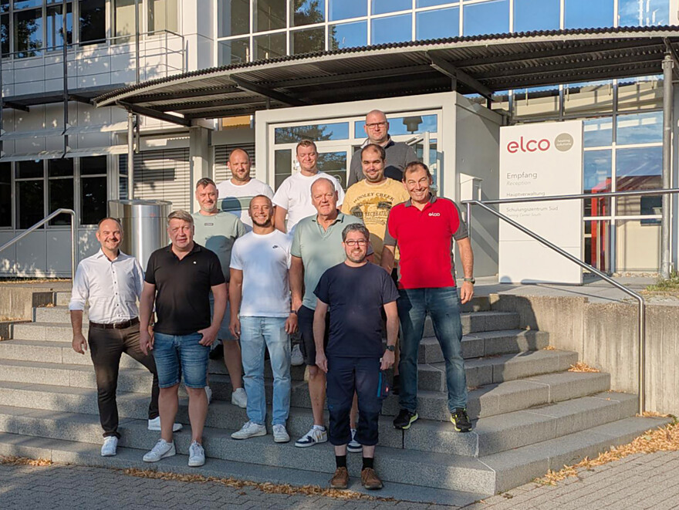
3. |  | 4.
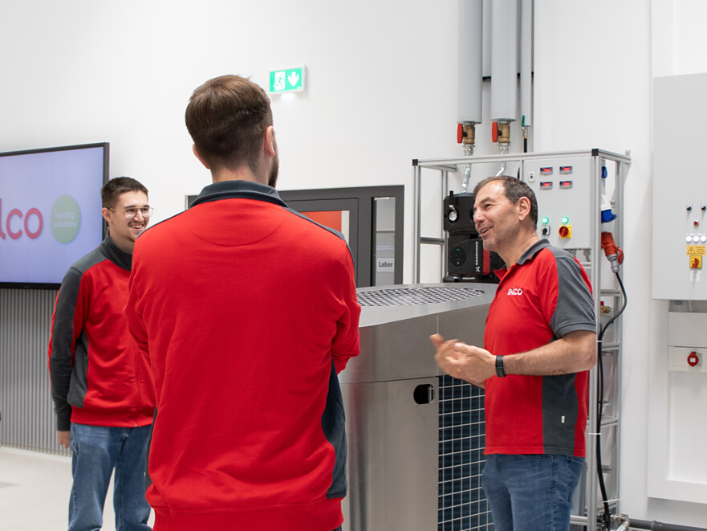 |  | 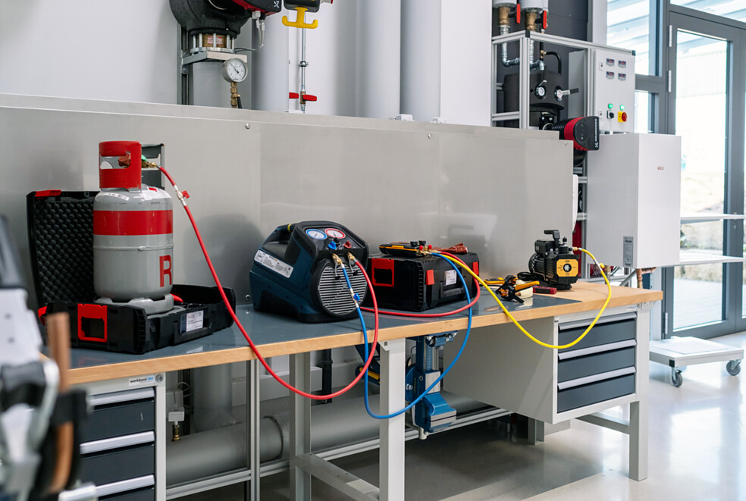

Über ELCO
ELCO bietet langlebige, klimaschonende und hocheffiziente Heizlösungen für Neubau, Sanierung, Modernisierung und Nachrüstung und ist in Europa eine führende Marke für private, gewerbliche und kommunale Heizsysteme. Seit über 95 Jahren ist ELCO Pionier in der Entwicklung und Herstellung hochwertiger und langlebiger Heizungsprodukte und setzt dabei immer wieder neue Maßstäbe in der Branche. Heute ist ELCO durch seine mehrfach ausgezeichneten Wärmepumpen Wegbereiter der Wärmewende. Der Service steht dabei an erster Stelle: Heizungsbauer und Heizungskunden werden von der Planungsphase über die Installation und Inbetriebnahme bis zur Abnahme bestens betreut. Mit seinem flächendeckenden Servicenetz mit über 300 Servicemitarbeiterinnen und -mitarbeitern, die rund um die Uhr bundesweit im Einsatz sind, steht ELCO für einen herausragenden Kundenservice. ELCO ist Teil der Ariston Group, einem der weltweit führenden Hersteller von nachhaltigen Lösungen zur Warmwasserbereitung und Heiztechnik mit über 10.000 Mitarbeitern und einem Gesamtumsatz von 3,1 Milliarden Euro.
www.elco.de

